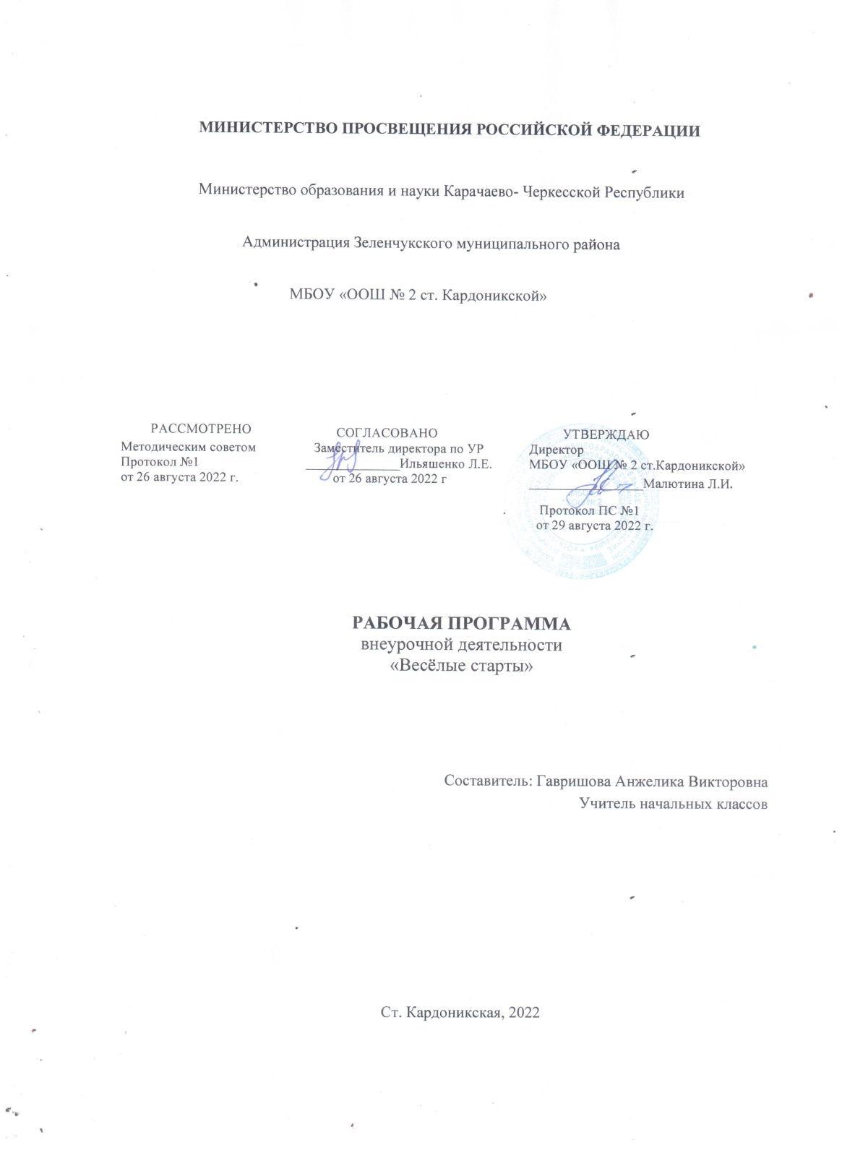

Пояснительная записка

Данная программа составлена на основе:
- Закон Российской Федерации «Об образовании»;
- Федеральный государственный образовательный стандарт начального общего образования (второго поколения);
СанПиН, 2.4.2.2821-10 «Гигиенические требования к режиму учебно-воспитательного процесса» (Приказ Минздрава от 29 декабря 2010 г.О недопустимости перегрузок обучающихся в начальной школе (Письмо МО РФ № 220/11-13 от 20.02.1999);
- Гигиенические требования к условиям реализации основной образовательной программы начального общего образования (2009 г.);
Рабочая программа составлена с учетом следующих нормативных документов:
- Федеральный закон «О физической культуре и спорте в РФ» от 04.12.2007г. №329-ФЗ (ред. От 21.04 2011г.).
- Национальная доктрина образования в РФ. Постановление Правительства РФ от 04.10.2000г. № 751.
- Базисный учебный план общеобразовательных учреждений РФ. Приказ МО РФ от 09.03.2004г. № 1312 (ред. От 30.08.2011г.).
- Стратегия развития физической культуры и спорта на период до 2020г. Распоряжение правительства РФ от. 07.08.2009г. № 1101-р.
- О продукции мониторинга физического развития обучающихся. Письмо Минобрнауки РФ от 29.03.2010г. № 06-499.
- О Концепции Федеральной целевой программы развития образования до 2020 года
- Распоряжение правительства РФ от 07.02.2011г. №163-р.
- Учебный план муниципального казенного общеобразовательного учреждения "Касторенская средняя общеобразовательная школа №1" на 2018-2019 учебный год.
Программа разработана на основе методических рекомендаций и примерной программы по организации внеурочной деятельности обучающихся начальной школы (М., Просвещение, 2010 г.)

Актуальность программы:
Как никогда актуальной остаётся проблема сохранения и укрепления здоровья с раннего возраста. Решающая роль в её решении отводится школе. Ей доверено воспитание новых поколений россиян. Помочь России выйти из кризиса смогут только успешные люди. Успешные – значит понимающие своё предназначение в жизни, умеющие управлять своей судьбой, здоровые физически и нравственно (способные к самопознанию, самоопределению, самореализации, самоутверждению). Только здоровый ребёнок может успешно учиться, продуктивно проводить свой досуг, стать в полной мере творцом своей судьбы.
Образовательный процесс в современной школе постоянно усложняется, и это требует от обучающихся значительного умственного и нервно-психического напряжения. Доказано, что успешность адаптации к новым условиям обеспечивается, помимо других важных факторов, определенным уровнем физиологической зрелости обучающихся, что предполагает хорошее здоровье и физическое развитие, оптимальное состояние центральной нервной системы и функций организма, определенный уровень сформированности двигательных навыков и развития физических качеств. Это дает возможность выдерживать достаточно серьезные психофизические нагрузки, связанные со школьным режимом и новыми условиями жизнедеятельности.
Однако невысокий уровень здоровья и общего физического развития многих обучающихся, дальнейшее его снижение в процессе обучения представляют сегодня серьезную проблему.
У многих школьников наблюдается низкая двигательная активность, широкий спектр функциональных отклонений в развитии опорно-двигательного аппарата, дыхательной, сердечно - сосудистой, эндокринной и нервной систем, желудочно-кишечного тракта.
Детский организм по своим анатомо-физиологическим особенностям более чувствителен к неблагоприятным влияниям окружающей среды, а потому нуждается в таких внешних условиях обучения и воспитания, которые исключили бы возможность вредных влияний и способствовали бы укреплению здоровья, улучшению физического развития, повышению успешности учебной деятельности и общей работоспособности.
В связи с этим обязательная оздоровительная направленность коррекционно-развивающего образовательного процесса должна быть напрямую связана с возможностями игры, которыми она располагает как средством адаптации младших школьников к новому режиму. Игра способна в значительной степени обогатить и закрепить двигательный опыт детей и минимизировать те негативные моменты, которые имелись в их предшествующем физическом развитии или продолжали существовать. Результативно это может происходить только в том случае, если педагог хорошо знает индивидуальные особенности и потребности физического развития своих учеников, владеет рациональной технологией “встраивания” разнообразных подвижных, спортивных игр в режим жизнедеятельности младшего школьника и обладает широким арсеналом приемов использования их адаптационного, оздоровительно-развивающего и коррекционного потенциала.
Цель программы: удовлетворить потребность младших школьников в движении, стабилизировать эмоции, научить владеть своим телом, развить физические, умственные и творческие способности, нравственные качества.
Основными задачами данного курса являются:
- укрепление здоровья школьников посредством развития физических качеств;
- развитие двигательных реакций, точности движения, ловкости;
- развитие сообразительности, творческого воображения;
- развитие коммуникативных умений;
- воспитание внимания, культуры поведения;
- создание проблемных ситуаций, активизация творческого отношения обучающихся к себе;
- обучить умению работать индивидуально и в группе;
- развить природные задатки и способности детей;
- развитие доброжелательности, доверия и внимательности к людям, готовности к сотрудничеству и дружбе, оказание помощи тем, кто в ней нуждается;
- развитие коммуникативной компетентности младших школьников на основе организации совместной продуктивной деятельности
Планируемые результаты реализации программы внеурочной деятельности
Воспитательные результаты внеурочной спортивно – оздоровительной деятельности учащихся 1 класса распределяются по двум уровням:Результаты первого уровня (приобретение школьником социальных знаний понимания социальной реальности и повседневной жизни): приобретение школьниками знаний о здоровом образе жизни, об оздоровительном значении занятий физической культурой, о личной гигиене, о технике безопасности на занятиях физкультурой, о видах двигательной активности в режиме дня, о российских спортивных традициях, о правилах подвижных игр и способах коммуникации со сверстниками, о способах самостоятельного поиска, нахождения и обработки информации.
Формы достижения результатов первого уровня: практические занятия, игра – путешествие, беседы, тренинги, тестирование.
Результаты второго уровня (формирование позитивных отношений школьника к базовым ценностям нашего общества и к социальной реальности в целом): развитие ценностного отношения школьника к своему здоровью и здоровью окружающих его людей, к физкультуре и спору, к труду, к родному Отечеству, к другим людям

Основные направления реализации программы:
-организация и проведение инструктажа по технике безопасности в разных ситуациях;
– организация и проведение разнообразных мероприятий по всевозможным видам спорта: бег, прыжки, спортивные игры, развивающие упражнения с разными предметами (мячи, скакалки и пр.);
– организация и проведение динамических прогулок и игр на свежем воздухе в любое время года;
– активное использование спортивной площадки
– проведение мероприятий, направленных на профилактику вредных привычек;
– санитарно-гигиеническая работа по организации жизнедеятельности детей в школе;
– организация питания учащихся;
– проведение совместных мероприятий с родителями и детьми,
– организация и проведение в классе мероприятий по профилактике детского травматизма на дорогах;

Данная программа ориентирована на формирование и развитие следующих видов универсальных учебных действий (УУД):
Личностные УУД
- определять для себя смысл и значение игровой деятельности для повышения мотивации к здоровому образу жизни;
- понимать значение занятий физической культурой для укрепления здоровья;
- соотносить свое поведение с предъявляемыми в определенных действиях требованиями;
- активно включаться во взаимодействие со сверстниками на принципах уважения и доброжелательности, взаимопомощи и сопереживания.
Регулятивные УУД
- планировать свои действия с поставленной задачей;
- ставить учебные задачи в соответствии с предлагаемой деятельностью;
- контролировать и оценивать выполнение заданий, с целью нахождения несоответствия с эталоном двигательного действия.
Познавательные УУД
- находить и структурировать информацию;
- анализировать игровые действия с выделением существенных признаков;
- осваивать правила поведения и безопасности

Коммуникативные УУД
- учитывать позицию партнера в совместной деятельности;
- учитывать разные мнения и стремиться к координации различных позиций в сотрудничестве;
- договариваться и приходить к общему решению в совместной деятельности;
- использовать речь для регуляции своего действия;
- контролировать действия партнера в игровой деятельности.

Содержание курса внеурочной деятельности
Кружок “Подвижные игры” входит во внеурочную деятельность по направлению спортивно-оздоровительное развитие личности.
Программа предусматривает задания, упражнения, игры на формирование коммуникативных, двигательных навыков, развитие физических качеств. Это способствует появлению желания общения с другими людьми, занятиям спортом, интеллектуальными видами деятельности, формированию умений работать в условиях поиска, развитию сообразительности, любознательности.
В процессе игры обучающиеся учатся выполнять определенный алгоритм заданий, игровых ситуаций, на этой основе формулировать выводы. Совместное с учителем выполнение алгоритма – это возможность научить обучающихся автоматически выполнять действия, подчиненные какому-то алгоритму.
Игры – это не только важное средство воспитания, значение их шире – это неотъемлемая часть любой национальной культуры. В “Кладовую подвижных игр” вошли народные игры, распространенные в России за последнее столетие. А также интеллектуальные игры, игры на развитие психических процессов, таких как: внимание, память, мышление, восприятие и т.д. Они помогают всестороннему развитию подрастающего поколения, способствуют развитию физических сил и психологических качеств, выработке таких свойств, как быстрота реакции, ловкость, сообразительность и выносливость, внимание, память, смелость, коллективизм. Некоторые игры и задания могут принимать форму состязаний, соревнований между командами.
В основу отбора содержания программы были положены следующие принципы:
- принцип оздоровительной направленности обосновывает применение подвижных игр для компенсации недостатка двигательной активности детей;
- принцип социализации направлен на включение ребенка в групповую деятельность, воспитанию у них межличностных отношений и организационных умений;
- принцип доступности предполагает подбор заданий, соответствующих уровню социального, психологического и физического развития детей;
- принцип постепенности определяет необходимость построения образовательного процесса в соответствии с правилами «от известного к неизвестному», «от простого к сложному» в поэтапном освоении и переводе учебных знаний в практические навыки;
- принцип сознательности и активности предполагает формирование у детей устойчивого интереса к освоению новых видов деятельности, развития инициативы, самостоятельности и творчества в двигательном поведении.

Формы занятий:
- беседы
- игры
- элементы занимательности и состязательности
- викторины
- конкурсы
- праздники
- часы здоровья

Алгоритм работы с подвижными играми.
- Знакомство с содержанием игры.
- Объяснение содержания игры.
- Объяснение правил игры.
- Разучивание игр.
- Проведение игр.

Программа рассчитана на 34 часа в год , с проведением занятий 1 раз в неделю, продолжительность занятия 35 минут. Содержание кружка отвечает требованию к организации внеурочной деятельности. Подбор игр и заданий отражает реальную физическую, умственную подготовку детей, содержит полезную и любопытную информацию, способную дать простор воображению.
Ценностными ориентирами содержания данного кружка являются:
– формирование умения рассуждать как компонента логической грамотности;
– формирование физических, интеллектуальных умений, связанных с выбором алгоритма действия,
– развитие познавательной активности и самостоятельности обучающихся;
– привлечение обучающихся к обмену информацией в процессе свободного общения на занятиях
Предусмотренные программой занятия проводятся в спортивном зале и на открытом воздухе. Расписание занятий составляется с учетом пожеланий детей и родителей.
Результаты решения поставленных задач определяются в игровой форме с использованием методов анкетирования, тестирования, наблюдения с привлечением классного руководителя.

ТЕМАТИЧЕСКОЕ ПЛАНИРОВАНИЕ

№ занятия | Тема занятия |  | Количество часов | Дата
 |  |  |  | план | факт
1-2 | Правила игры и техника безопасности в играх. |  | 2 | 4.09 11.09
3-4 | Строевые упражнения. |  | 2 | 18.09 25.09
5-6 | Общеразвивающие упражнения |  | 2 | 2.10 9.10
7-8 | Игры на закрепление навыков бега. |  | 2 | 16.10 23.10
9-10 | Игры на закрепление навыков бега. |  | 2 | 6.11 13.11
11-12 | Игры на закрепление навыков прыжков. |  | 2 | 20.11 27.11
13-14 | Игры на закрепление навыков метания. |  | 2 | 4.12 11.12
15-16 | Эстафеты с кубиками. |  | 2 | 18.12 25.12
17-18 | Эстафеты с набивными мячами. |  | 2 | 15.01 22.01
19-20 | Эстафеты с обручами. |  | 2 | 29.01 5.02
21-22 | Эстафеты со скалками и кеглями. |  | 2 | 12.02 19.02
23-24 | Спортивные викторины. | 2 |  | 26.02 5.03
25-26 | "Самый ловкий" - спортивная игра | 2 |  | 12.03 19.03
27-28 | Спортивная игра "Перестрелка" | 2 |  | 9.04 16.04
29-30 | Спортивные соревнования на точность метания. | 2 |  | 23.04 30.04
31-32 | Спортивные соревнования с передачей мяча. | 2 |  | 7.05 14.05
33 | Комбинированные эстафеты | 2 |  | 21.05

Методическое обеспечение

1. Григорьев Д.В. Внеурочная деятельность школьников. Методический конструктор: пособие для учителя /Д.В. Григорьев, П.В. Степанов. – М. :Просвещение, 2012.
2. Коротков И.М. Подвижные игры во дворе. М. : Знание, 1987.
3. Ладыженская Т.А. и др. Детская риторика в рассказах и рисунках: Учебная тетрадь для первоклассника. В 2-х ч. – М. Издательский дом. С-инфо; Издательство «Баласс», 2006.
4. Савенков А.И. Методика исследовательского обучения младших школьников. – 2-е изд., исправленное и дополненное. – Самара: Издательство. Учебная литература, 2006.
5. Саплина Е.В., Саплина А.Н. Введение в историю. 3 класс : Учебник для общеобразовательных учебных заведений. – М. : Дрофа, 1997.
6. Спортивные игры. / Под редакцией Ю.И. Портных. М. : Ф и С, 1975.

